对于函数 $f\left(x\right)=e^{x}-x$ 和 $g\left(x\right)=x-\ln{x}$，若 $a,b,c$ 满足 $$f\left(a\right)=g\left(b\right)=f\left(c\right)=g\left(c\right)$$ 
且 $a<c<b$，证明： $$a+b=2c$$

解：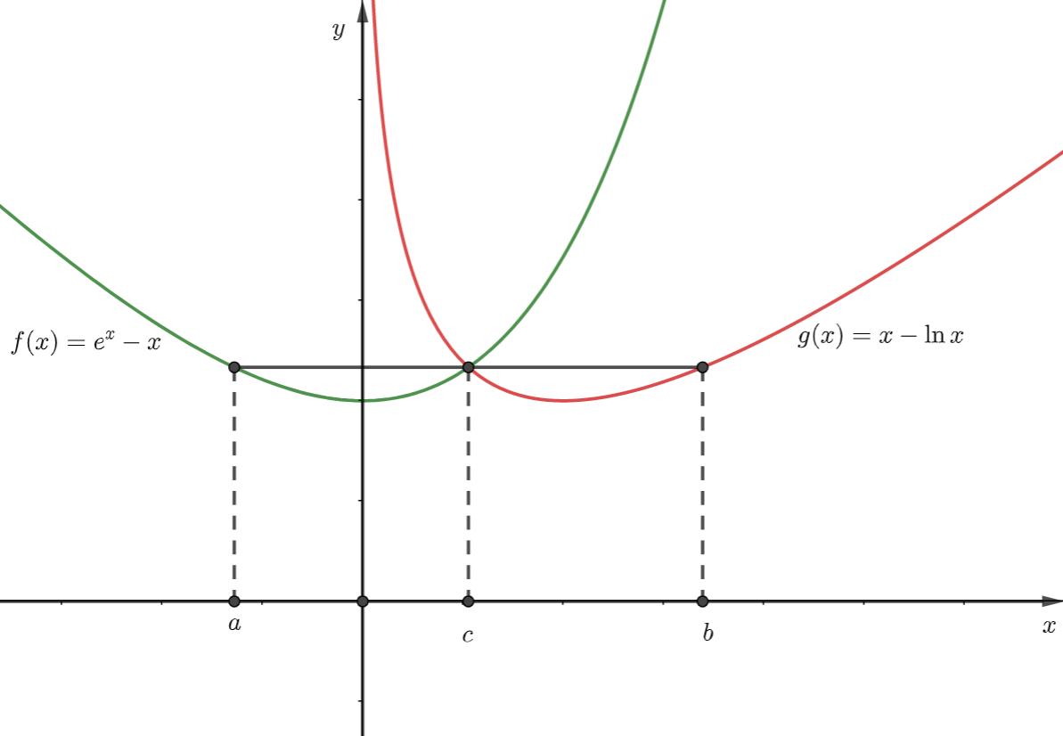

如图所示。记 $x=\frac{e^{c}}{e^{a}}∈\left(1,+∞\right)$， $y=\frac{b}{c}∈\left(1,+∞\right)$，由于 $f\left(a\right)=f\left(c\right)$， $g\left(b\right)=g\left(c\right)$，即 $$\begin{aligned}e^{a}-a=e^{c}-c\#\left(1\right)\end{aligned} \\ \begin{aligned}b-\ln{b}=c-\ln{c}\#\left(2\right)\end{aligned}$$ 
容易得到 $$\begin{aligned}\left\{\begin{aligned}a=\ln{\frac{\ln{x}}{x-1}} \\ c=\ln{\frac{x\ln{x}}{x-1}}\end{aligned}\right.\#\left(3\right)\end{aligned} \\ \begin{aligned}\left\{\begin{aligned}b=\frac{y\ln{y}}{y-1} \\ c=\frac{\ln{y}}{y-1}\end{aligned}\right.\#\left(4\right)\end{aligned}$$

此时还有 $f\left(c\right)=g\left(c\right)$，代入 $\left(3\right)$ 和 $\left(4\right)$，得到 $$\begin{aligned}\frac{x\ln{x}}{x-1}-\ln{\frac{x\ln{x}}{x-1}}=\frac{\ln{y}}{y-1}-\ln{\frac{\ln{y}}{y-1}}\#\left(5\right)\end{aligned}$$ 
而若要证明 $a+b=2c$，只需证明 $$\begin{aligned}\ln{\frac{\ln{x}}{x-1}}+\frac{y\ln{y}}{y-1}=\ln{\frac{x\ln{x}}{x-1}}+\frac{\ln{y}}{y-1}\#\left(6\right)\end{aligned}$$ 
而显然， $\left(6\right)⇔$  $$\begin{aligned}x=y\#\left(7\right)\end{aligned}$$ 即只需证明 $\left(7\right)$。

对于 $\left(5\right)$，记 $\left\{\begin{aligned}A=\frac{x\ln{x}}{x-1} \\ B=\frac{\ln{y}}{y-1}\end{aligned}\right.$，考察 $A$ 和 $B$。记 $p\left(x\right)=\frac{x\ln{x}}{x-1},x∈\left(1,+∞\right)$； $q\left(y\right)=\frac{\ln{y}}{y-1},y=\frac{b}{c}∈\left(1,+∞\right)$。这里显然有 $p\left(x\right)$ 和 $q\left(x\right)$ 均为正。容易知道， $p\left(x\right)$ 为严格单调递增函数， $q\left(y\right)$ 为严格单调递减函数。因此 $$\begin{aligned}p\left(x\right)>\lim_{x→1+}{p\left(x\right)}=1\#\left(8\right)\end{aligned} \\ \begin{aligned}q\left(y\right)<\lim_{y→1+}{q\left(y\right)}=1\#\left(9\right)\end{aligned}$$ 
进而 $A=p\left(x\right)>1$， $B<q\left(y\right)=1$。代入 $\left(5\right)$ 可得 $$\begin{aligned}A-\ln{A}=B-\ln{B}\#\left(10\right)\end{aligned}$$ 
记 $t=\frac{A}{B}∈\left(1,+∞\right)$，结合 $\left(10\right)$，容易得到 $$\begin{aligned}\left\{\begin{aligned}A=\frac{t\ln{t}}{t-1} \\ B=\frac{\ln{t}}{t-1}\end{aligned}\right.\#\left(11\right)\end{aligned}$$ 
因此， $$\begin{aligned}p\left(x\right)=p\left(t\right),q\left(y\right)=q\left(t\right)\#\left(12\right)\end{aligned}$$ 
而由于 $p\left(x\right)$ 和 $q\left(y\right)$ 均为严格单调函数，进而可以得到 $$\begin{aligned}x=y=t\#\left(13\right)\end{aligned}$$ 
这样就证明了 $\left(7\right)$。

综上所述，原命题得证！